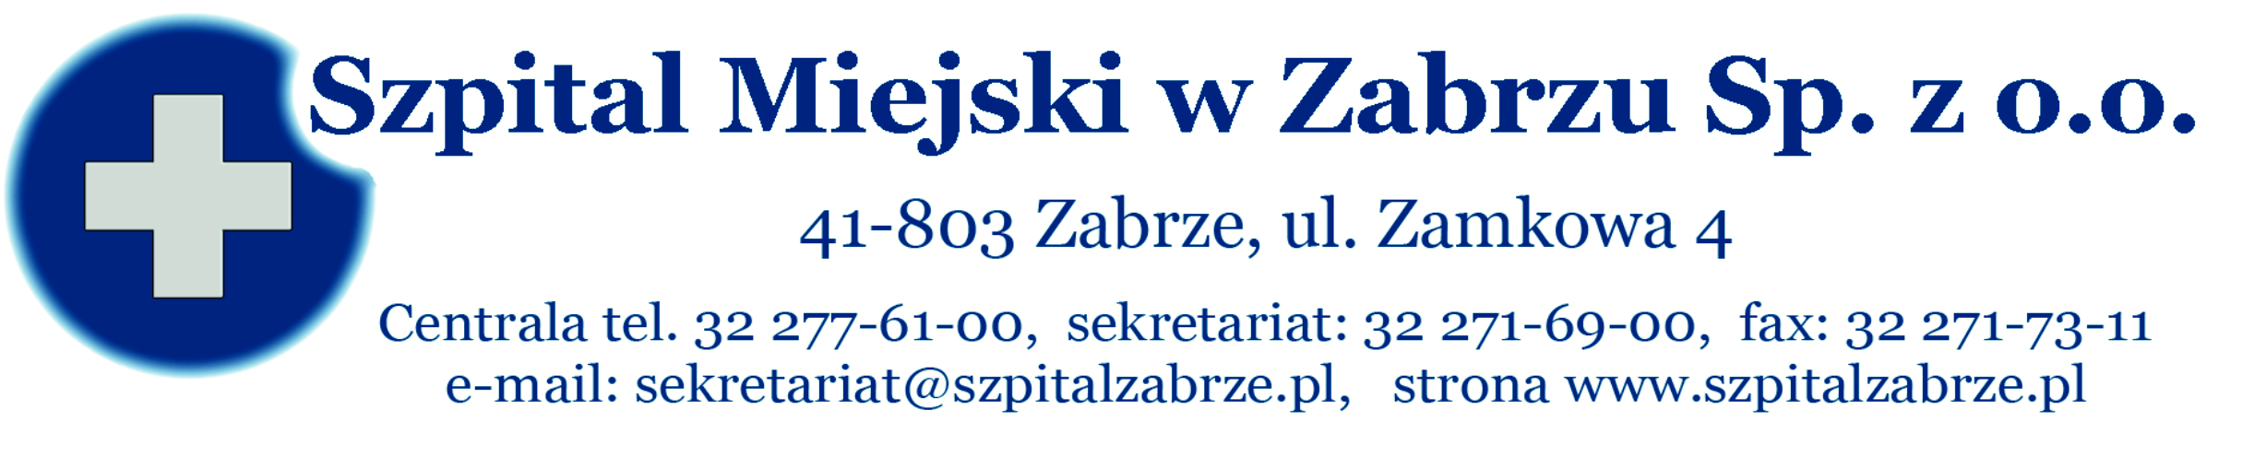
Zabrze, 12 /07/2013
SM/DZ/2013/137
WSZYSCY WYKONAWCY

PRZETARG NIEOGRANICZONY NR 25/PN/13
NA DOSTAWĘ ŚRODKÓW DEZYNFEKCYJNYCH

INFORMACJA O WYBORZE OFERT

Działając na podstawie art. 92 ust. 1 ustawy z dnia 29 stycznia 2004 roku prawo zamówień publicznych, informujemy, że w przetargu nieograniczonym nr 25/PN/13 na usługi ubezpieczenia mienia i odpowiedzialności cywilnej Szpitala Miejskiego w Zabrzu Sp. z o.o. (otwarcie 04.07.2013r.) dokonano wyboru ofert:
- Firma Górnośląska Centrala Zaopatrzenia Medycznego ZARYS Sp. z o.o. , ul. Pod Borem 18, 41 – 803 ZABRZE która złożyła najkorzystniejszą ofertę, zgodną z SIWZ i PZP w zakresie pakietu 1 i 3 o wartości 147 569,34 zł brutto, słownie: sto czterdzieści siedem tysięcy pięćset sześćdziesiąt dziewięć 34/100 zł, w tym pakiet nr 1 – 127 671,42 zł brutto i pakiet nr 3 – 19 897,92 zł brutto.
- Firma MEDILAB Firma Wytwórczo Usługowa Sp. z o.o., ul. Niedźwiedzia 60, 15 – 531 BIAŁYSTOK, która złożyła najkorzystniejszą ofertę, zgodną z SIWZ i PZP w zakresie pakietu 2 o wartości 91 470,48 zł brutto, słownie: dziewięćdziesiąt jeden tysięcy czterysta siedemdziesiąt 48/100 zł .
- Firma BIALMED Sp. z o.o., ul. Marii Konopnickiej 11A, 12 – 230 BIAŁA PISKA, która złożyła najkorzystniejszą ofertę, zgodną z SIWZ i PZP w zakresie pakietu 4 o wartości 71 246,03 zł brutto, słownie: siedemdziesiąt jeden tysięcy dwieście czterdzieści sześć 03/100 zł .
- Firma MEDIM Sp. z o.o., ul. Puławska 45B, 05 – 500 PIASECZNO, która złożyła najkorzystniejszą ofertę, zgodną z SIWZ i PZP w zakresie pakietu 5 o wartości 168 965,01 zł brutto, słownie: sto sześćdziesiąt osiem tysięcy dziewięćset sześćdziesiąt pięć 01/100 zł .

STRESZCZENIE OCENA I PORÓWNANIE ZŁOŻONYCH OFERT

PAKIET | NR  OFERTY | WYKONAWCA | KRYTERIUM  CENA 100,00 PKT
1 | V | Górnośląska Centrala Zaopatrzenia Medycznego ZARYS Sp. z o.o. , ul. Pod Borem 18,  41 – 803 ZABRZE | 100,00 PKT

PAKIET | NR  OFERTY | WYKONAWCA | KRYTERIUM  CENA 100,00 PKT
2 | III | MEDILAB Firma Wytwórczo  Usługowa Sp. z o.o.  ul. Niedźwiedzia 60, 15 – 531 BIAŁYSTOK | 100,00 PKT
2 | IV | P.P.H.U. SPECJAŁ Sp. z o.o.,  ul. Jana Pawła II 80 lok 5, 00 – 175 WARSZAWA  Hurtownia Farmaceutyczna, ,  ul. Gen. H. Le Ronda 65,40 – 302 KATOWICE | 98,01 PKT

PAKIET | NR  OFERTY | WYKONAWCA | KRYTERIUM  CENA 100,00 PKT
3 | V | Górnośląska Centrala Zaopatrzenia Medycznego ZARYS Sp. z o.o. , ul. Pod Borem 18,  41 – 803 ZABRZE | 100,00 PKT

PAKIET | NR  OFERTY | WYKONAWCA | KRYTERIUM  CENA 100,00 PKT
4 | I | BIALMED Sp. z o.o.  ul. Marii Konopnickiej 11A, 12 – 230 BIAŁA PISKA | 100,00 PKT

PAKIET | NR  OFERTY | WYKONAWCA | KRYTERIUM  CENA 100,00 PKT
5 | II | MEDIM Sp. z o.o., ul. Puławska 45B,  05 – 500 PIASECZNO | 100,00 PKT

TERMIN ZAWARCIA UMOWY
Zgodnie z art. 94 ust 1 pkt 2 w przypadku zamówień , których wartość jest niższa niż kwoty określone w przepisach wydanych na podstawie art. 11 ust 8, Zamawiający zawiera umowę w sprawie zamówienia publicznego z zastrzeżeniem art. 183, w terminie:
- nie krótszym niż 5 dni od dnia przesłania zawiadomienia o wyborze najkorzystniejszej oferty, jeżeli zawiadomienie to zostało przesłane w sposób określony w art. 27 ust 2, albo 10 dni, jeżeli zostało przesłane w inny sposób,
- przed upływem wyżej wymienionego terminu, po przesłaniu zawiadomienia o wyborze oferty – jeżeli w postępowaniu złożono tylko jedną ofertę, nie odrzucono żadnej oferty, nie wykluczono żadnego Wykonawcy.

……………………………………………………..
Prezes Szpitala Miejskiego w Zabrzu Sp. z o.o.

